ЗАТВЕРДЖЕНО
Додаток 15
Наказом УДМС у Полтавській області
від 25.07.2024 № 88

ТЕХНОЛОГІЧНА КАРТКА АДМІНІСТРАТИВНОЇ ПОСЛУГИ

ОФОРМЛЕННЯ І ВИДАЧА ПАСПОРТА ГРОМАДЯНИНА УКРАЇНИ,
З БЕЗКОНТАКТНИМ ЕЛЕКТРОННИМ НОСІЄМ
вперше після досягнення 14-річного віку

№ з/п | Етапи опрацювання звернення про надання адміністративної послуги | Відповідальна посадова особа і структурний підрозділ | Структурні підрозділи, відповідальні за етапи | Строк виконання  етапів (днів)
1. | Під час приймання документів від заявника здійснюється перевірка повноти поданих заявником документів, відповідність їх оформлення вимогам законодавства.  У разі виявлення факту подання не всіх необхідних документів або подання документів, оформлення яких не відповідає вимогам законодавства, заявник інформується про відмову в прийнятті документів із зазначенням підстав такої відмови. За бажанням заявника відмова надається в письмовому вигляді. | Працівник територіального підрозділу ДМС,  центру надання адміністративних послуг,  державного підприємства, що належить до сфери управління ДМС або його відокремленого підрозділу | Територіальний підрозділ ДМС, центр надання адміністративних послуг, державне підприємство, що належить до сфери управління ДМС або його відокремлений підрозділ | Під час прийому документів у день звернення
2. | У разі відповідності поданих документів вимогам Порядку оформлення, видачі, обміну, пересилання, вилучення, повернення державі, визнання недійсним та знищення паспорта громадянина України, затвердженого Постановою КМУ від 25.03.2015 № 302 (в редакції Постанови КМУ № 745 від 26.10.2016), працівник із використанням електронного цифрового підпису та засобів Реєстру формує заяву-анкету (у тому числі здійснює отримання біометричних даних, параметрів). | Працівник територіального підрозділу ДМС,  центру надання адміністративних послуг, державного підприємства, що належить до сфери управління ДМС, або його відокремленого підрозділу | Територіальний підрозділ ДМС, центр надання адміністративних послуг, державне підприємство, що належить до сфери управління ДМС або його відокремлений підрозділ | Під час прийому документів у день звернення
3. | Після формування заяви-анкети працівник друкує її та надає заявнику для перевірки правильності внесених до заяви-анкети відомостей. Реєстрація заяви-анкети здійснюється із застосуванням засобів Реєстру під час її формування.  У разі виявлення помилок в заяві-анкеті працівник вносить до неї відповідні виправлення.  Працівник звертає його увагу заявника на написання прізвища та імені латинськими літерами відповідно до Таблиці транслітерації українського алфавіту латиницею, затвердженою постановою КМУ від 27.01.2010 № 55 «Про впорядкування транслітерації українського алфавіту латиницею».  Якщо заявник виявив бажання зазначити своє прізвище або/та ім’я латинськими літерами відповідно до його написання у раніше виданих на його ім’я документах, працівник роз’яснює, що для внесення змін необхідно подати письмову заяву (довільної форми) та документ, що підтверджує зазначений факт, а саме:  - паспорт громадянина України для виїзду за кордон, проїзний документ дитини;  - документ, що підтверджують факт народження, зміни імені (у тому числі у разі укладення або розірвання шлюбу), виданого компетентним органом іноземної держави та легалізованого в установленому порядку;  - раніше видані паспорта на ім’я батьків (або одного з них)/одного з подружжя, у тому числі в паспортах для виїзду за кордон, виданих іноземними державами, якщо дитина/батьки/один з подружжя є іноземцями.  Якщо документи, які можуть підтвердити зазначених факт наявні у заявника під час прийому, працівник приймає від нього письмову заяву, сканує її та документ до заяви-анкети і вносить корегування у написання прізвища та/або імені до відповідних полів заяви-анкети.  Якщо під час прийому відсутні підтверджуючі документи та заявник згоден відмовитися від оформлення, працівник оформлює відмову від оформлення заяви-анкети та інформує заявника про обов’язковість отримання паспорта громадянина України. | Працівник  територіального підрозділу ДМС,  центру надання адміністративних послуг, державного підприємства, що належить до сфери управління ДМС або його відокремленого підрозділу | Територіальний підрозділ ДМС, центр надання адміністративних послуг, державне підприємство, що належить до сфери управління ДМС або його відокремлений підрозділ | Під час прийому документів у день звернення
4. | Після перевірки заявник власним підписом підтверджує правильність внесених до заяви-анкети відомостей про особу. Якщо заявник через фізичні вади не може підтвердити власним підписом правильність таких відомостей, працівник робить відмітку про неможливість такого підтвердження та засвідчує правильність внесених до заяви-анкети відомостей про особу власним підписом. | Заявник або його законний представник/ уповноважена особа адміністрації відповідних закладів та установ,  працівник  територіального підрозділу ДМС,  центру надання адміністративних послуг,  державного підприємства, що належить до сфери управління ДМС, або його відокремленого підрозділу | Адміністрація відповідних закладів та установ, територіальний підрозділ ДМС, центр надання адміністративних послуг, державне підприємство, що належить до сфери управління ДМС або його відокремлений підрозділ | Після час прийому документів у день звернення
5. | Після перевірки заявником правильності внесених до заяви-анкети відомостей про особу заява-анкета перевіряється та підписується (із зазначенням дати, прізвища та ініціалів) працівником, який прийняв документи та сформував заяву-анкету. | Працівник  територіального підрозділу ДМС,  центру надання адміністративних послуг,  державного підприємства, що належить до сфери управління ДМС, або його відокремленого підрозділу | Територіальний підрозділ ДМС, центр надання адміністративних послуг, державне підприємство, що належить до сфери управління ДМС або його відокремлений підрозділ | Під час прийому документів у день звернення
6. | Працівник сканує із застосуванням засобів Реєстру до заяви-анкети документи, які подаються заявником. Оригінали документів повертаються заявнику після оформлення заяви-анкети. | Працівник  територіального підрозділу ДМС,  центру надання адміністративних послуг,  державного підприємства, що належить до сфери управління ДМС або його відокремленого підрозділу | Територіальний підрозділ ДМС, центр надання адміністративних послуг, державне підприємство, що належить до сфери управління ДМС або його відокремлений підрозділ | Під час прийому документів у день звернення
7. | У разі прийняття заяви-анкети у центрі надання адміністративних послуг/державному підприємстві, що належить до сфери управління ДМС, або його відокремлених підрозділів:  прийнята заява-анкета та скановані документи (у тому числі отримані біометричні дані, параметри) із застосуванням засобів Реєстру автоматично розподіляються та надсилаються до територіального підрозділу ДМС, який обслуговує відповідний уповноважений суб’єкт. | Керівник/  заступник керівника територіального підрозділу ДМС або особа, яка виконує його обов’язки | Територіальний підрозділ ДМС | У день прийняття заяви-анкети
8. | Працівник територіального підрозділу ДМС перевіряє повноту поданих заявником документів, відповідність їх оформлення вимогам законодавства.  У разі прийняття рішення про відмову в розгляді документів, прийнятих у центрі надання адміністративних послуг, державному підприємстві, що належить до сфери управління ДМС, або його відокремленому підрозділі, працівник надсилає згаданим уповноваженим суб'єктам письмове повідомлення про відмову в їх розгляді із зазначенням підстав відмови з метою подальшого вручення заявнику. | Працівник територіального підрозділу ДМС | Територіальний підрозділ ДМС | Не пізніше наступного робочого дня після надходження заяви-анкети до розгляду
9. | Розгляд заяви-анкети відповідальним працівником | Працівник територіального підрозділу ДМС | Територіальний підрозділ ДМС | Не пізніше 15 робочих днів з дня оформлення заяви-анкети.
10. | Здійснення ідентифікації особи | Працівник територіального підрозділу ДМС | Територіальний підрозділ ДМС | Не пізніше 15 робочих днів з дати оформлення заяви-анкети.
11. | Рішення про оформлення паспорта приймається територіальним підрозділом ДМС за результатами ідентифікації особи та перевірки факту належності особи до громадянства України. | Працівник територіального підрозділу ДМС | Територіальний підрозділ ДМС | Не пізніше 16 робочих днів з дати оформлення заяви-анкети
12. | Відомості (персональні дані), зазначені у заяві-анкеті, передаються до ДП «Поліграфічний комбінат «Україна» по виготовленню цінних паперів» для виготовлення паспорта | Працівник Головного обчислювального центру Єдиного державного демографічного реєстру ДМС | ДМС | Не пізніше наступного робочого дня з дня прийняття рішення про оформлення паспорта
13. | Оформлення (персоналізація) паспорта громадянина України та доставка до територіального підрозділу ДМС | Працівник ДП «Поліграфічний комбінат «Україна» по виготовленню цінних паперів» | ДП «Поліграфічний комбінат «Україна» по виготовленню цінних паперів» | Не пізніше 3 робочих днів з дня направлення даних для виготовлення паспорта
14. | У разі прийняття заяви-анкети у центрі надання адміністративних послуг/державному підприємстві, що належить до сфери управління ДМС, або його відокремлених підрозділів, матеріально відповідальна особа територіального підрозділу ДМС на підставі акта приймання-передачі передає матеріально відповідальній особі уповноваженого суб’єкта персоналізовані бланки паспорта. | Працівник територіального підрозділу ДМС,  центру надання адміністративних послуг,  державного підприємства, що належить до сфери управління ДМС або його відокремленого підрозділу | Територіальний підрозділ ДМС, центр надання адміністративних послуг,  державне підприємство, що належить до сфери управління ДМС або його відокремлений підрозділ | Не пізніше ніж через 20 робочих днів з дня оформлення заяви-анкети
15. | Видача паспорта громадянина України  У разі прийняття рішення про відмову в оформленні чи видачі паспорта за результатами розгляду заяви-анкети та поданих документів надається письмова відповідь з обґрунтуванням причин відмови.  У разі подання документів заяви-анкети через центр надання адміністративних послуг/державне підприємство, що належить до сфери управління ДМС, або його відокремлений підрозділ територіальний підрозділ ДМС надсилає письмове повідомлення про прийняте рішення до відповідного суб’єкта для подальшого вручення заявнику. | Працівник  територіального підрозділу ДМС,  центру надання адміністративних послуг,  державного підприємства, що належить до сфери управління ДМС або його відокремленого підрозділу | Територіальний підрозділ ДМС. центр надання адміністративних послуг, державне підприємство, що належить до сфери управління ДМС або його відокремлений підрозділ | Не пізніше ніж через 20 робочих днів з дня оформлення заяви-анкети
16. | Оскарження | Рішення про відмову в оформленні чи видачі паспорта може бути оскаржено особою в адміністративному порядку або до суду.  Територіальний орган ДМС має право переглянути рішення, прийняте територіальним підрозділом ДМС, і за наявності підстав зобов’язати його скасувати попереднє рішення про відмову в оформленні чи видачі паспорта і прийняти нове рішення на підставі раніше поданих документів.  Інформація про результати розгляду скарги доводиться до відома заявника в установлений законодавством строк.
17. | Примітка

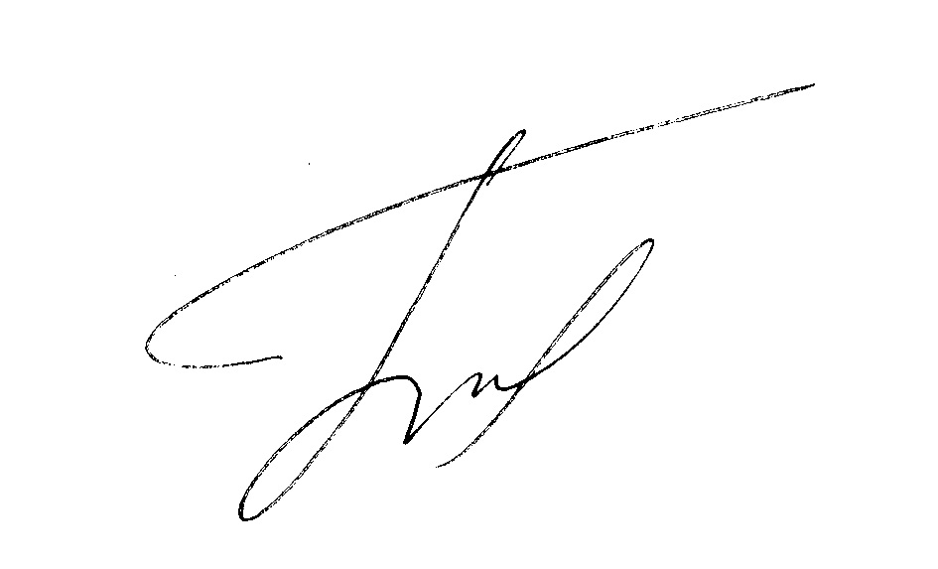

Начальник відділу з питань
паспортизації, реєстрації та еміграції Оксана БІЛІХІНА

